ГУАП
КАФЕДРА № 43
ОТЧЕТ
ЗАЩИЩЕН С ОЦЕНКОЙ
ПРЕПОДАВАТЕЛЬ
 |  |  |  | Скобцов Ю.А.
должность, уч. степень, звание |  | подпись, дата |  | инициалы, фамилия

ОТЧЕТ О ЛАБОРАТОРНОЙ РАБОТЕ № 5
Оптимизация многомерных функций с помощью эволюционной стратегии
Вариант 4
по курсу: Эволюционные методы проектирования программно-информационных систем
РАБОТУ ВЫПОЛНИЛ
СТУДЕНТ гр. № | 4332К |  |  |  | Могилатов С.И.
 |  |  | подпись, дата |  | инициалы, фамилия

Санкт-Петербург 2026

СОДЕРЖАНИЕ
Обновите поле содержания в Word

1 УСЛОВИЕ ЗАДАНИЯ
Для варианта 4 требуется реализовать эволюционную стратегию для оптимизации многомерной функции moved axis parallel hyper-ellipsoid. В методических указаниях формула приведена как f(x) = sum(5*i*x_i^2), i=1..n, а в графе оптимума указано x_i=5*i. Эти два фрагмента противоречат друг другу. В работе формула используется буквально, поэтому математически согласованный глобальный минимум равен f(x*)=0 в точке x*=(0,...,0).
Требуется выполнить поиск для n=2, построить график функции с точками популяции и найденным экстремумом, исследовать влияние размера популяции и вероятности мутации, а затем повторить эксперимент для n=3 и сравнить результаты по точности и времени.
Таблица 1 - Параметры варианта 4
Показатель | Значение
Функция | sum(5*i*x_i^2), i=1..n
Область | -5,12 <= x_i <= 5,12
Теоретический минимум | 0
Точка минимума по формуле | x_i=0
Базовая популяция | mu=lambda=20
Критерий останова | 100 поколений или стагнация 25 поколений
Контрольный вопрос | 4

2 КРАТКИЕ ТЕОРЕТИЧЕСКИЕ СВЕДЕНИЯ

2.1 Отличия эволюционной стратегии
Эволюционная стратегия выполняет поиск в пространстве вещественных фенотипов. Потенциальное решение задается вектором координат x, а стратегические параметры определяют величину случайного шага. В отличие от двоичного генетического алгоритма не требуется кодировать и декодировать хромосому.

2.2 Многократная ES
В работе использована стратегия (mu+lambda). Из mu родителей формируется lambda потомков, после чего родители и потомки объединяются, а mu лучших особей переходят в следующее поколение. В базовой серии mu=lambda=20. Мутация выбирает родителя, изменяет его координаты нормальным шумом и ограничивает результат областью допустимых значений.

2.3 Самоадаптация параметров
Вместе с координатами изменяется вектор sigma стандартных отклонений. Новое значение sigma получается логнормальным масштабированием с общим и индивидуальным случайными множителями. Большие значения sigma обеспечивают исследование области, малые позволяют уточнять решение около найденного минимума.

3 ПРОГРАММА И РЕЗУЛЬТАТЫ

3.1 Алгоритм и параметры реализации
Файл evolution_strategy.py содержит функцию целевого значения, класс Individual, мутацию, самоадаптацию sigma, отбор (mu+lambda) и критерий остановки. Сценарий run_experiments.py запускает две базовые серии, исследует параметры и формирует изображения. Для каждого поколения сохраняются лучшее значение, среднее значение популяции, расстояние до нулевой точки и среднее sigma.
Таблица 2 - Параметры базовой серии
Параметр | Значение
Размер популяции mu | 20
Число потомков lambda | 20
Вероятность мутации | 1,00
Границы координат | [-5,12; 5,12]
Максимум поколений | 100
Лимит стагнации | 25
Seed | 6 для n=2, 7 для n=3

3.2 Результаты для n=2 и n=3
Таблица 3 - Сравнение размерности задачи
Размерность | Лучшее f(x) | Точка решения | Поколение остановки | Время, с
n=2 | 1.1225e-13 | ['-8.463e-08', '8.743e-08'] | 80 | 0.005426
n=3 | 3.6199e-10 | ['-3.868e-06', '5.227e-06', '-9.643e-07'] | 100 | 0.009219

Для n=2 получено f(x)=1.122538e-13, координаты имеют порядок 10^-7. Для n=3 получено f(x)=3.619923e-10, координаты имеют порядок 10^-6. Увеличение размерности потребовало больше поколений и немного увеличило время вычисления, но найденная точка также близка к теоретическому минимуму.
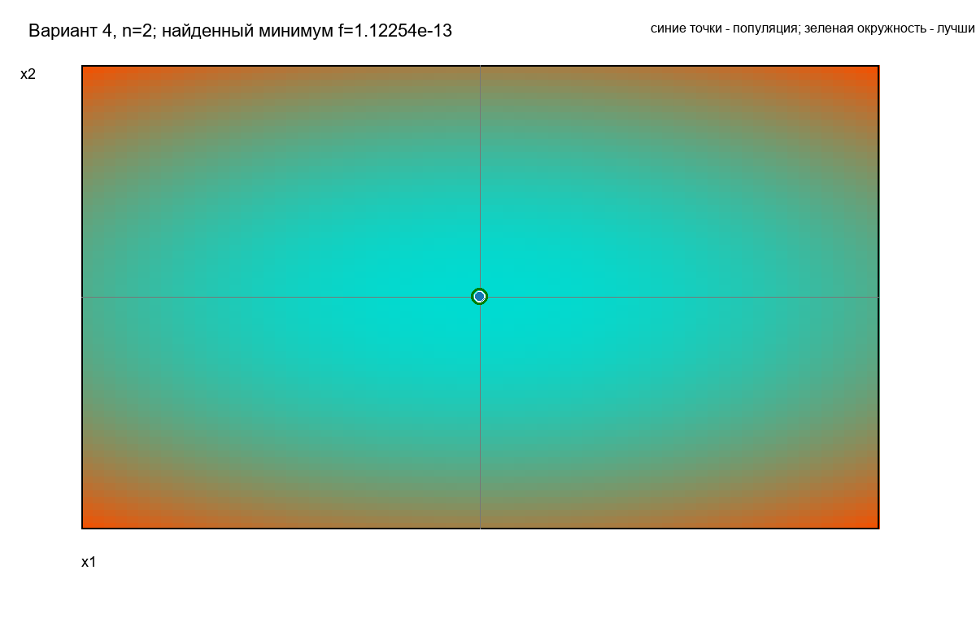
Рисунок 1 - Функция варианта 4, точки популяции и найденный экстремум
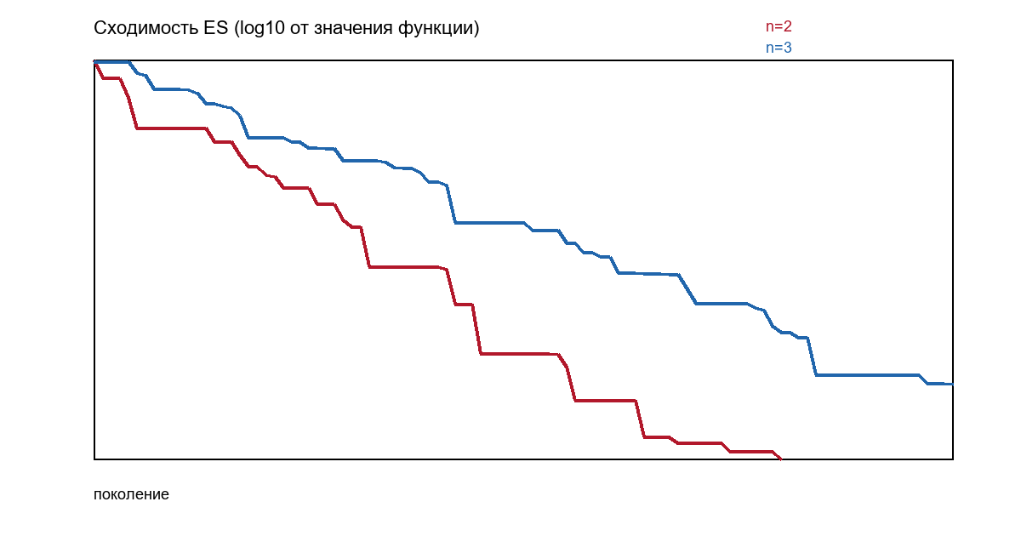
Рисунок 2 - Сходимость ES для n=2 и n=3
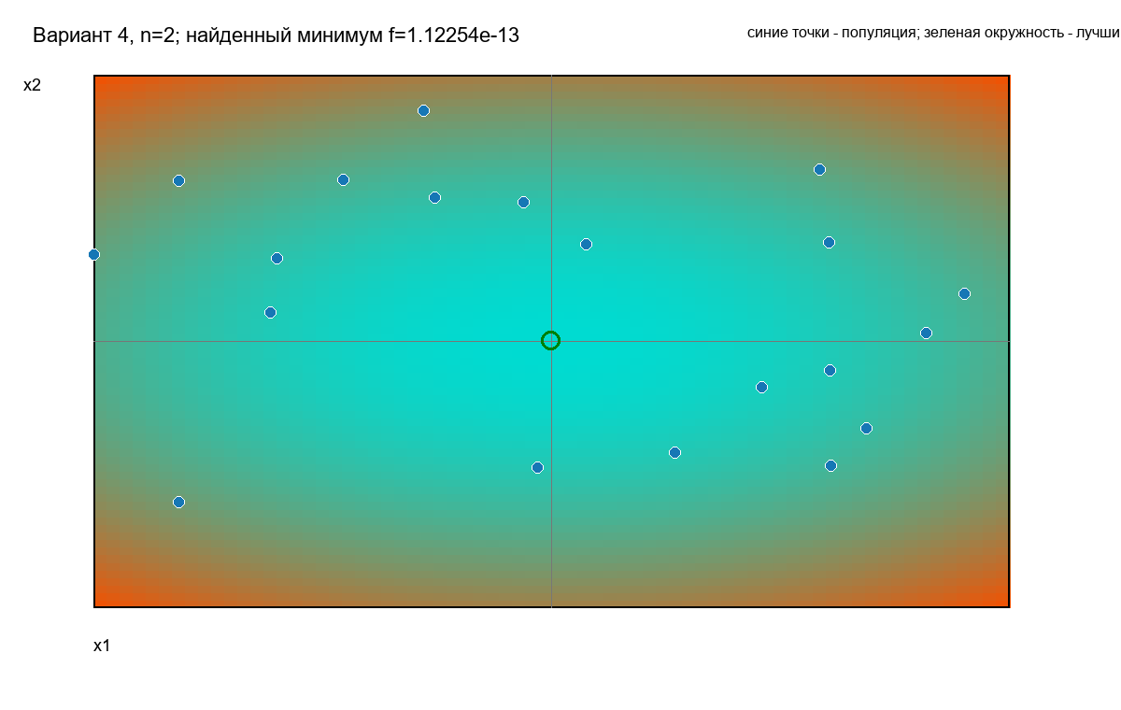
Рисунок 3 - Начальная популяция для n=2
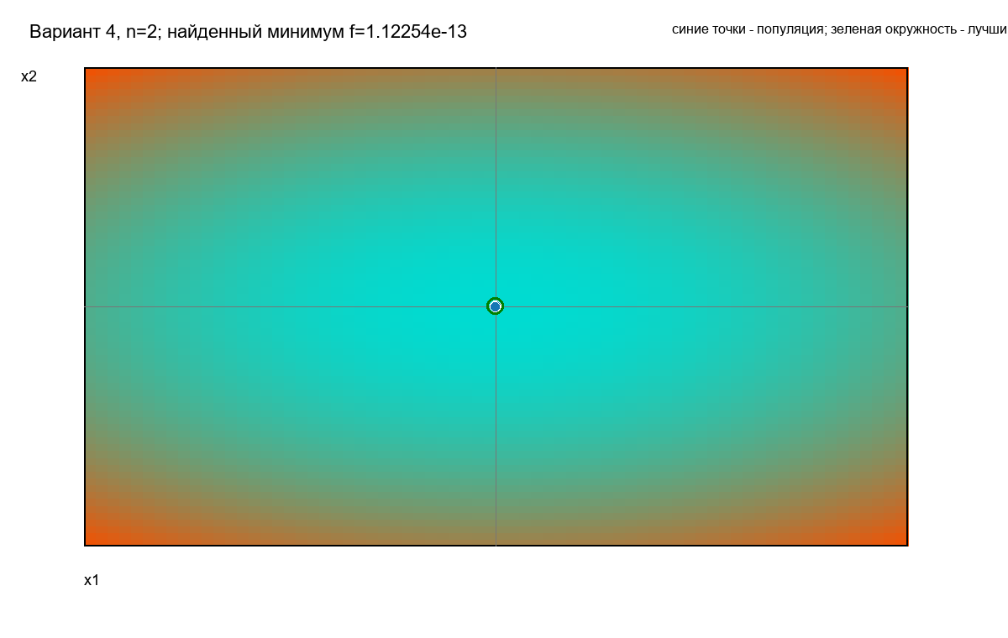
Рисунок 4 - Промежуточная популяция для n=2

3.3 Исследование параметров
Исследованы размер популяции mu=5, 10, 20, 40 и вероятность мутации p=0,25, 0,50, 0,75, 1,00. Для остальных настроек использовались 100 поколений и одинаковый критерий стагнации. Качество сравнивалось по достигнутому значению целевой функции, а производительность - по времени и числу поколений.
Таблица 4 - Параметрическое исследование
Фактор | Значение | Лучшее f(x) | Поколения | Время, с | Расстояние
population | mu=5 | 2.491e-09 | 100 | 0.001903 | 1.829e-05
population | mu=10 | 9.975e-13 | 90 | 0.003449 | 3.539e-07
population | mu=20 | 9.219e-14 | 89 | 0.008614 | 1.257e-07
population | mu=40 | 2.425e-13 | 83 | 0.014152 | 2.189e-07
mutation_probability | p=0.25 | 3.497e-09 | 100 | 0.003846 | 1.998e-05
mutation_probability | p=0.50 | 2.427e-02 | 34 | 0.001879 | 4.980e-02
mutation_probability | p=0.75 | 1.171e-03 | 39 | 0.002007 | 1.351e-02
mutation_probability | p=1.00 | 3.623e-13 | 76 | 0.005779 | 1.920e-07

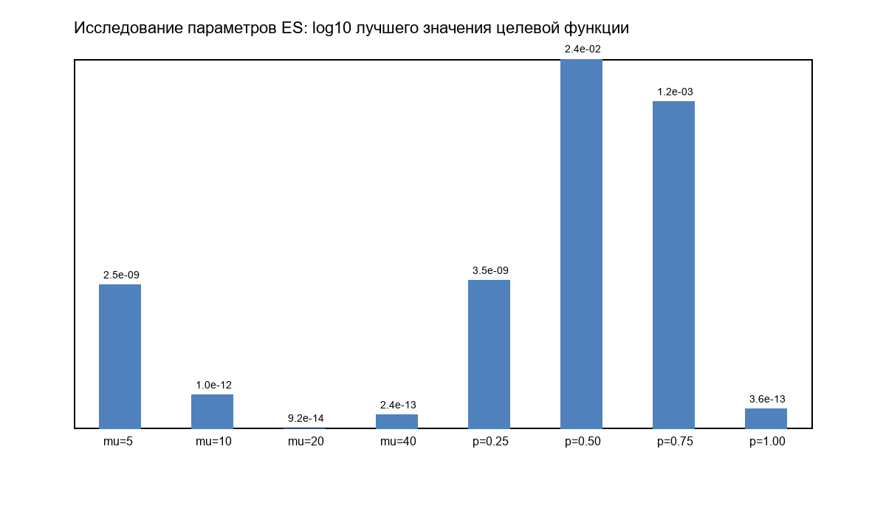
Рисунок 5 - Зависимость результата от параметров ES
Увеличение популяции в проведенных сериях улучшило вероятность достижения окрестности минимума, но увеличило время одного запуска. Вероятность мутации p=1,00 дала наиболее точное решение в базовом сравнении. При p=0,50 остановка по стагнации произошла раньше и результат оказался хуже, что показывает чувствительность ES к интенсивности исследования.

4 ВЫВОДЫ
Реализована вещественная эволюционная стратегия (mu+lambda) с нормальной мутацией и самоадаптацией стандартных отклонений. Для n=2 найдено значение функции 1,12*10^-13, для n=3 - 3,62*10^-10, что подтверждает приближение к математически согласованному минимуму печатной формулы.
Пошаговые графики показывают движение точек популяции к началу координат. Исследование параметров выявило компромисс: увеличение популяции повышает разнообразие поиска, но увеличивает время; слишком малая вероятность мутации может привести к преждевременной стагнации.

5 ОТВЕТ НА КОНТРОЛЬНЫЙ ВОПРОС
Двукратная эволюционная стратегия обозначается (1+1)-ЭС. В ней в каждый момент времени поддерживается одна родительская особь. Из нее мутацией получают одного потомка: координаты потомка равны координатам родителя плюс нормально распределенные случайные приращения, масштаб которых задается вектором sigma. Затем сравнивают значения целевой функции. Если потомок лучше родителя, он становится новой родительской особью; если нет, потомок отбрасывается. Процесс повторяется до достижения критерия остановки.
Преимуществом (1+1)-ЭС является простота и небольшое количество вычислений, недостатком - отсутствие разнообразия популяции и риск медленной сходимости или застревания. В данной работе для практического исследования числа особей использована многократная (mu+lambda)-ЭС, но ее мутационный принцип основан на той же идее.

СПИСОК ИСПОЛЬЗОВАННЫХ ИСТОЧНИКОВ
1. Лабораторная работа № 5. Оптимизация многомерных функций с помощью эволюционной стратегии: методические указания.
2. Вирсански Э. Генетические алгоритмы на Python / пер. с англ. - М.: ДМК Пресс, 2020.
3. Скобцов Ю. А. Вычислительный интеллект. - СПб.: ГУАП, 2022.
4. GUAP. Нормативная документация для учебного процесса. - URL: https://guap.ru/c/regdocs/docs/uch (дата обращения: 15.10.2026).

Приложение А. Листинг эволюционной стратегии
"""Evolution strategy for GUAP laboratory work 5, variant 4."""

from __future__ import annotations

import math
import random
from dataclasses import dataclass
from typing import Iterable

def objective(vector: Iterable[float]) -> float:
"""Printed variant-4 formula: sum(5*i*x_i^2), i starts at one."""
return sum(5.0 * (index + 1) * value * value for index, value in enumerate(vector))

@dataclass
class Individual:
x: list[float]
sigma: list[float]
value: float

def clone(self) -> "Individual":
return Individual(self.x[:], self.sigma[:], self.value)

@dataclass
class RunResult:
dimension: int
best: Individual
history: list[dict]
snapshots: list[list[Individual]]
elapsed_seconds: float
stopped_generation: int

class EvolutionStrategy:
"""Self-adaptive (mu+lambda)-ES with real-valued phenotype mutation."""

def __init__(self, dimension: int, population_size: int = 20, offspring_count: int | None = None,
mutation_probability: float = 1.0, bounds: tuple[float, float] = (-5.12, 5.12),
max_generations: int = 100, stagnation_limit: int = 25, seed: int = 4):
self.dimension = dimension
self.population_size = population_size
self.offspring_count = offspring_count or population_size
self.mutation_probability = mutation_probability
self.lower, self.upper = bounds
self.max_generations = max_generations
self.stagnation_limit = stagnation_limit
self.rng = random.Random(seed)
self.tau = 1.0 / math.sqrt(2.0 * math.sqrt(dimension))
self.tau_prime = 1.0 / math.sqrt(2.0 * dimension)

def make_individual(self) -> Individual:
x = [self.rng.uniform(self.lower, self.upper) for _ in range(self.dimension)]
sigma = [(self.upper - self.lower) * 0.2 for _ in range(self.dimension)]
return Individual(x, sigma, objective(x))

def mutate(self, parent: Individual) -> Individual:
if self.rng.random() > self.mutation_probability:
return parent.clone()
common = self.rng.gauss(0.0, 1.0)
sigma = []
x = []
for value, step in zip(parent.x, parent.sigma):
new_step = step * math.exp(self.tau_prime * common + self.tau * self.rng.gauss(0.0, 1.0))
new_step = max(1e-8, min(self.upper - self.lower, new_step))
new_value = value + new_step * self.rng.gauss(0.0, 1.0)
x.append(max(self.lower, min(self.upper, new_value)))
sigma.append(new_step)
return Individual(x, sigma, objective(x))

def run(self) -> RunResult:
import time

started = time.perf_counter()
population = [self.make_individual() for _ in range(self.population_size)]
best = min(population, key=lambda individual: individual.value).clone()
history: list[dict] = []
snapshots: list[list[Individual]] = []
stagnant = 0
for generation in range(self.max_generations + 1):
population.sort(key=lambda individual: individual.value)
if population[0].value < best.value:
best = population[0].clone()
stagnant = 0
else:
stagnant += 1
history.append({
"generation": generation,
"best_value": best.value,
"mean_value": sum(item.value for item in population) / len(population),
"distance": math.sqrt(sum(value * value for value in best.x)),
"sigma_mean": sum(best.sigma) / len(best.sigma),
})
if generation % 10 == 0 or generation == self.max_generations:
snapshots.append([item.clone() for item in population])
if generation == self.max_generations or stagnant >= self.stagnation_limit or best.value < 1e-12:
break
offspring = [self.mutate(self.rng.choice(population)) for _ in range(self.offspring_count)]
population = sorted(population + offspring, key=lambda individual: individual.value)[: self.population_size]
return RunResult(self.dimension, best, history, snapshots, time.perf_counter() - started, generation)

Приложение Б. Сценарий экспериментов
"""Run reproducible evolution-strategy experiments and create figures."""

from __future__ import annotations

import csv
import json
import math
from pathlib import Path

from PIL import Image, ImageDraw, ImageFont

from evolution_strategy import EvolutionStrategy, Individual, objective

ROOT = Path(__file__).resolve().parent
RESULTS = ROOT / "results"
RESULTS.mkdir(exist_ok=True)
FONT_PATH = r"C:\Windows\Fonts\arial.ttf"

def font(size: int):
return ImageFont.truetype(FONT_PATH, size)

def color(value: float, maximum: float) -> tuple[int, int, int]:
ratio = max(0.0, min(1.0, value / max(maximum, 1e-12)))
return (int(245 * ratio), int(80 + 140 * (1 - ratio)), int(210 * (1 - ratio)))

def map_xy(x: float, y: float, bounds: tuple[float, float], box: tuple[int, int, int, int]) -> tuple[float, float]:
left, top, right, bottom = box
lo, hi = bounds
return left + (x - lo) / (hi - lo) * (right - left), bottom - (y - lo) / (hi - lo) * (bottom - top)

def plot_population(result, path: Path) -> None:
"""Draw a contour-like view for n=2 and the final population."""
canvas = Image.new("RGB", (1200, 760), "white")
draw = ImageDraw.Draw(canvas)
box = (100, 80, 1080, 650)
lo, hi = -5.12, 5.12
grid = 70
max_value = objective([hi, hi])
for row in range(grid):
for col in range(grid):
x = lo + (hi - lo) * (col + 0.5) / grid
y = lo + (hi - lo) * (row + 0.5) / grid
px = int(box[0] + col * (box[2] - box[0]) / grid)
py = int(box[1] + (grid - 1 - row) * (box[3] - box[1]) / grid)
cw = int((box[2] - box[0]) / grid) + 1
ch = int((box[3] - box[1]) / grid) + 1
draw.rectangle((px, py, px + cw, py + ch), fill=color(objective([x, y]), max_value))
draw.rectangle(box, outline="black", width=2)
draw.line((box[0], (box[1] + box[3]) / 2, box[2], (box[1] + box[3]) / 2), fill="#777777", width=1)
draw.line(((box[0] + box[2]) / 2, box[1], (box[0] + box[2]) / 2, box[3]), fill="#777777", width=1)
final_population = result.snapshots[-1]
for item in final_population:
px, py = map_xy(item.x[0], item.x[1], (lo, hi), box)
draw.ellipse((px - 6, py - 6, px + 6, py + 6), fill="#1677b5", outline="white")
best_x, best_y = map_xy(result.best.x[0], result.best.x[1], (lo, hi), box)
draw.ellipse((best_x - 10, best_y - 10, best_x + 10, best_y + 10), outline="#008000", width=3)
draw.text((35, 25), f"Вариант 4, n=2; найденный минимум f={result.best.value:.6g}", fill="black", font=font(22))
draw.text((box[0], 680), "x1", fill="black", font=font(18))
draw.text((25, box[1]), "x2", fill="black", font=font(18))
draw.text((800, 25), "синие точки - популяция; зеленая окружность - лучший результат", fill="black", font=font(16))
canvas.save(path)

def plot_convergence(results: dict[int, object], path: Path) -> None:
canvas = Image.new("RGB", (1200, 650), "white")
draw = ImageDraw.Draw(canvas)
left, top, right, bottom = 110, 70, 1120, 540
draw.rectangle((left, top, right, bottom), outline="black", width=2)
colors = {2: "#b2182b", 3: "#2166ac"}
max_gen = max(max(item["generation"] for item in result.history) for result in results.values())
max_log = max(math.log10(max(item["best_value"] for item in result.history) + 1e-8) for result in results.values())
min_log = min(math.log10(max(item["best_value"], 1e-12)) for result in results.values() for item in result.history)
if max_log <= min_log:
max_log = min_log + 1
for n, result in results.items():
points = []
for item in result.history:
px = left + (right - left) * item["generation"] / max(1, max_gen)
py = bottom - (bottom - top) * (math.log10(max(item["best_value"], 1e-12)) - min_log) / (max_log - min_log)
points.append((px, py))
draw.line(points, fill=colors[n], width=4)
draw.text((900, 20 + (n - 2) * 25), f"n={n}", fill=colors[n], font=font(18))
draw.text((left, 20), "Сходимость ES (log10 от значения функции)", fill="black", font=font(22))
draw.text((left, 570), "поколение", fill="black", font=font(18))
canvas.save(path)

def plot_parameter_study(rows: list[dict], path: Path) -> None:
canvas = Image.new("RGB", (1200, 700), "white")
draw = ImageDraw.Draw(canvas)
left, top, right, bottom = 100, 80, 1100, 580
draw.rectangle((left, top, right, bottom), outline="black", width=2)
values = [max(float(row["best_value"]), 1e-14) for row in rows]
logs = [math.log10(value) for value in values]
low, high = min(logs), max(logs)
if high - low < 1e-9:
high = low + 1
for i, row in enumerate(rows):
x = left + (right-left) * (i + 0.5) / len(rows)
log_value = math.log10(max(float(row["best_value"]), 1e-14))
bar_top = bottom - (bottom-top) * (log_value-low)/(high-low)
draw.rectangle((x-28, bar_top, x+28, bottom), fill="#4f81bd")
draw.text((x-23, bottom+8), str(row["label"]).replace("_", "\n"), fill="black", font=font(16))
draw.text((x-23, bar_top-22), f"{float(row['best_value']):.1e}", fill="black", font=font(14))
draw.text((left, 25), "Исследование параметров ES: log10 лучшего значения целевой функции", fill="black", font=font(22))
canvas.save(path)

def main() -> None:
base_results = {}
for n in (2, 3):
base_results[n] = EvolutionStrategy(n, population_size=20, mutation_probability=1.0, max_generations=100, seed=4 + n).run()
plot_population(base_results[2], RESULTS / "population_n2.png")
plot_convergence(base_results, RESULTS / "convergence_n2_n3.png")
for index, population in enumerate(base_results[2].snapshots):
if index in {0, 5, 10}:
snapshot_result = base_results[2]
snapshot_result.snapshots = [population]
plot_population(snapshot_result, RESULTS / f"step_n2_{index * 10:03d}.png")

study_rows = []
for population in (5, 10, 20, 40):
result = EvolutionStrategy(2, population_size=population, mutation_probability=1.0, max_generations=100, seed=10 + population).run()
study_rows.append({"factor": "population", "label": f"mu={population}", "value": population, "best_value": result.best.value, "generations": result.stopped_generation, "time_seconds": result.elapsed_seconds, "distance": math.sqrt(sum(value * value for value in result.best.x))})
for probability in (0.25, 0.50, 0.75, 1.00):
result = EvolutionStrategy(2, population_size=20, mutation_probability=probability, max_generations=100, seed=30 + int(probability * 100)).run()
study_rows.append({"factor": "mutation_probability", "label": f"p={probability:.2f}", "value": probability, "best_value": result.best.value, "generations": result.stopped_generation, "time_seconds": result.elapsed_seconds, "distance": math.sqrt(sum(value * value for value in result.best.x))})
with (RESULTS / "parameter_study.csv").open("w", encoding="utf-8", newline="") as stream:
writer = csv.DictWriter(stream, fieldnames=list(study_rows[0]))
writer.writeheader(); writer.writerows(study_rows)
plot_parameter_study(study_rows, RESULTS / "parameter_study.png")
summary = {
"variant": 4,
"formula_printed": "f(x) = sum(5*i*x_i^2), i=1..n",
"interpretation": "The printed formula is used literally; its mathematical minimum is x_i=0. The nearby table entry x_i=5*i is recorded as an inconsistency in the source guide.",
"bounds": [-5.12, 5.12],
"population_size": 20,
"offspring_count": 20,
"mutation_probability": 1.0,
"max_generations": 100,
"stagnation_limit": 25,
"base": {
str(n): {"best_value": result.best.value, "best_x": result.best.x, "distance": math.sqrt(sum(value * value for value in result.best.x)), "generations": result.stopped_generation, "time_seconds": result.elapsed_seconds, "history": result.history}
for n, result in base_results.items()
},
"study": study_rows,
}
(RESULTS / "results_summary.json").write_text(json.dumps(summary, ensure_ascii=False, indent=2), encoding="utf-8")
print(json.dumps({"n2": summary["base"]["2"], "n3": summary["base"]["3"]}, ensure_ascii=False, indent=2))

if __name__ == "__main__":
main()

